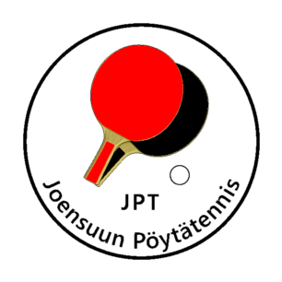
Pöytätenniksen 3-divisioonan GH-lohkon alempi

Joensuun pöytätennis järjestää 3-divisioonan GH-lohkon alemman turnauksen Joensuussa 04.03. – 05.03.2023. Turnauspaikkana toimii Niinivaaran urheiluhalli (Vakkosalmenkatu 11, Joensuu).

Pelit aloitetaan molempina kisapäivinä klo 10:00. Lauantaina pelataan ensimmäiset 4 kierrosta ja sunnuntaina loput 3 kierrosta. Niinivaaran urheiluhallin ovet avataan klo 09:00.

Huom! Pelijärjestelmä on SPTL:n vuosikokouksen myötä paras seitsemästä.

Otteluiden tuomaroinneista vastaavat lähtökohtaisesti joukkueiden vapaat pelaajat. Kotijoukkue vastaa pelipalloista.

Ottelut tullaan pelaamaan noudattaen Suomen pöytätennisliiton laatimaa otteluohjelmaa:
https://www.sptl.fi/sptl_uudet/?page_id=22&lohko=3GH-AL&kausi=2223

Pelipaikalla kahvia.

Turnauksen yhteyshenkilönä toimii JPT:n puheenjohtaja Heikki Holopainen (puh. 050 441 5135)

Tervetuloa pelaamaan Joensuuhun!

